РЕСПУБЛИКА БЕЛАРУСЬ

ПАСПОРТ  воинского захоронения  (захоронения жертв войн) |  | 1443
 |  | (учетный номер)

1. Место и дата захоронения: Минская область, Слуцкий район, Гацуковский сельсовет, 300 м севернее аг. Гацук, сельское кладбище
(область, район, город, сельсовет, населенный пункт, число, месяц, год)

2. Вид захоронения: одиночная могила

3.Охранная зона (границы захоронения) размеры захоронения 2х2

4. Краткое описание захоронения и его состояние: металлическое ограждение, стела, серый мрамор, изготовлен Слуцким КБО в 1983 году

5. Количество захороненных:

Всего | В том числе по категориям |  |  |  |  |  |  |  | Из них |  | Приме-  чание
 | военнослужащих |  | участников сопротивления |  | военнопленных |  | жертв войн
 | изве-  стных | неиз-  вест-  ных | изве-  стных | неиз-  вест-  ных | изве-  стных | неиз-  вест-  ных | изве-  стных | неиз-  вест-  ных | изве-  стных | неиз-  вест-  ных
2о | - | - | 2 | - | - | - | - | - | 2 | - | -

6. Персональные сведения о захороненных:

№  п/п | Воинское звание | Фамилия | Собственное имя | Отчество (если таковое имеется) | Год рождения | Дата гибели или смерти |  | Место первичного захоронения | Место службы | Место рождения и призыва
 | партизан | Гриб | Василий | Васильевич | 1914 |  | 23.05.1943 | сельское кладбище
 | партизан | Минашкин | Владимир | Николаевич | 1913 |  | 15.10.1943 | сельское кладбище

7. Кто осуществляет уход за захоронением: филиал «Кривая Гряда» ОАО
«Слуцкий сыродельный комбинат», ГУО «Гацуковская средняя школа»

8. Фотоснимок захоронения  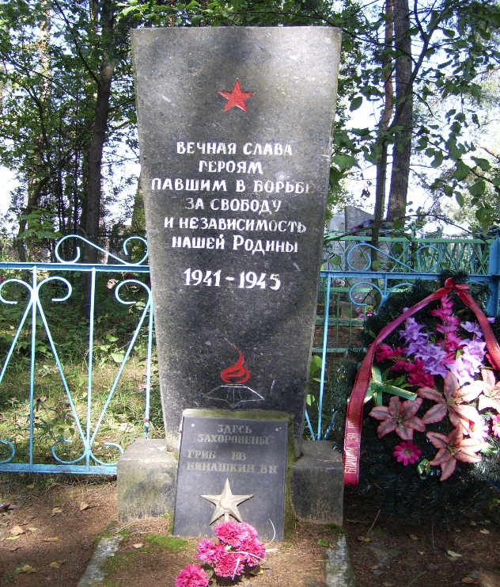 |  | 9. Карта расположения  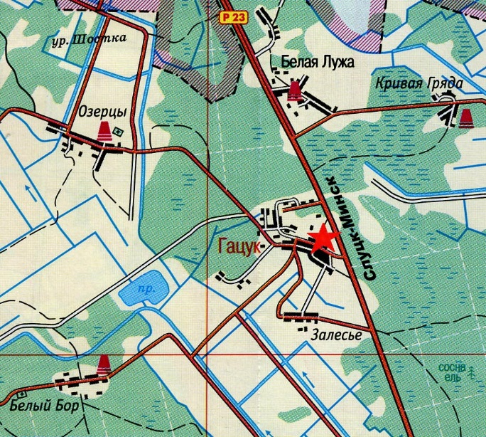

10 Дополнительная информация
_______________________________________________________________________

11. Подписи уполномоченных представителей:
Председатель Слуцкого районного исполнительного комитета
М.П.
__ _______________ 20__ г.
Военный комиссар Слуцкого и Стародорожского районов Минской области
М.П.
__ _______________ 20__ г.
А.В.Янчевский
А.М.Петровец

